


毕业设计（论文）
文献综述

题 目

学 院 |  | 专 业
班 级 |  | 学 号
学生姓名 |  | 指导教师

温州大学教务处制
注意：1、毕业设计（论文）正文(或者计算书)的封面采用学校规定的封面，另见附件。
3、图纸封面和框架模板另见附件。
4、撰写的内容参考《温州大学本科毕业设计（论文）撰写规范及要求》，文字部分格式参考下面的规定。下面规定与《温州大学本科毕业设计（论文）撰写规范及要求》中矛盾处，以本规定为准。

一、页面设置： A4纸，页面边距：上2.54cm，下2.54cm，左2.5cm，右2cm，左侧装订。

二、英文部分：
（1）题目顶上边，20号新罗马体，加黑，单倍行距，段前24磅，段后16磅；
（2）摘要10号新罗马体，[Abstract]字样加黑，单倍行距，段前8磅，段后8 磅，
左右各缩进2个字符。
（3）正文：一级标题16号新罗马体，加黑，单倍行距，段前16磅，段后8磅。
二级标题14号新罗马体，加黑，单倍行距，段前8磅，段后8磅。
正文12号新罗马体，1.5倍行距。
三、中文部分
（1）题目顶上边，黑体小二号字，加黑，单倍行距，段前2行、段后1行间距；
（2）摘要五号宋体，[摘要]字样加黑，单倍行距，段前、段后0.5行行距，
左右各缩进2个字符。
（3）正文：一级标题小三号宋体，加黑，单倍行距，段前1行、段后0.5行间距；
二级标题四号宋体，加黑，单倍行距，段前0.5行、段后0.5行间距。
三级标题小四号宋体，加黑，单倍行距，段前0.5行、段后0.5行间距。
正文小四号宋体，1.25倍行距。

范文如下：
宋体小五号，居中

Semi-Analytical Analysis of Super Tall Building Bundled-Tube Structures
Yao qing Gong*,Ke Li
（Civil Engineering School of He Nan Polytechnic University, He Nan Jiao Zuo, 454000 China）
Abstract: A semi-analytical three-dimensional model of interactions between the sub grade and the foundation and the superstructure of a super tall building bundled-tube structure was established, which is a combination of stiffened-thin-walled tube shaving continuous distributing mason these mi-infinite elastic sub grade. The results of …
INTRODUCTION
As a result of rapid development of human’s social activity, International Metropolitan cities’ requirement and more diversified architectural images. Thusly, the various new structural systems of tall buildings have been yielded^{[1,2,3]} to ……
CONCLUSIONS 一级标题
The relative rigidities of the sub grade and the foundation have the remarkable influence on the side way of the superstructure and the settlement of the ground. Yet the influence will be very small enough to omit when the rigidity……
Mechanical and Electrical Systems 二级标题
A modern building not only contains the space for which it is intended (office, classroom, apartment) but also contains ancillary space for mechanical and electrical systems that help to provide a comfortable environment. These ancillary spaces in a skyscraper office building may constitute 25% of the total building area. ……

超高层建筑束筒结构受确定性动力作用的三维半解析分析模型研究
龚耀清，李珂
摘要：文章建立了超高层建筑束筒结构与其基础、地基共同工作的三维半解析分析模型，也就是将超高层建筑束筒结构等效连续化为一个支撑在半无限大弹性地基上的具有连续分布质量特性的加劲薄壁筒组合体。……
前言
由于人类社会活动的迅猛发展，国际大都市对高层建筑的要求日渐朝着体积更大、高度更高、造型更新的方向发展，从而各种新型的高层建筑结构体系孕育而生。半个世纪以前，高层建筑曾一度被看作为经济实力的象征。……
1 模型分析 一级标题
高层、超高层建筑是科学技术与社会经济的结晶，在一定程度上反映出科学技术与社会经济发展的水平。……
2 计算实例
红色
处表
示空
一格
从结构上看，束筒结构的承载能力强、侧向刚度大，且有良好的延性和抗震性能；从建筑上看，束筒结构可以提供较大的使用空间，使建筑布置灵活。……
2.1 确定性动力作用下模型分析计算 二级标题
2.2.1 算例1 三级标题
束筒结构可允许建筑物达到很高的高度，层数可达100层以上。美国芝加哥西尔斯大厦是当时有革新意义的束筒结构体系的典型代表，结构的可靠性与经济性取得最佳平衡，成为超高层建筑史上的典范。……

如在每级标题需分层，则通常用a，b，…或1),2),…编序，左空2个字距。

四、图表和公式
（1）图表
论文中的选图及制图力求精炼。适于文字说明的，就不要用图。所有图表均应精心设计并用绘图笔绘制，不得徒手勾画。各类图表的绘制均应符合国家标准。
论文中的表一律不画左右端线，表的设计应简单明了。图表中所涉及到的单位一律不加括号，用“，”与量值隔开。图表均应有标题，并按章编号（如图1-1、表2-2等）。图表标题均居中书写，字号比正文小一号。
如： 表中字体为五号宋体，英文10号新罗马体
表5-3 混凝土材性试验结果
类别 | 试样组号 | 浇筑日期 | 立方体强度，MPa | 弹性模量， MPa | 弹性模量均值，MPa
微  粒  混  凝  土 | 0F | 2003.3.26 | 9.216 | 10.167×10³
微  粒  混  凝  土 | 1F/2F | 2003.3.30 | 7.969 | 8.490×10³ | 7.751×10³
微  粒  混  凝  土 | 3F/4F | 2003.4.3 | 5.735 | 7.062×10³ | 7.751×10³
微  粒  混  凝  土 | 5F/6F | 2003.4.5 | 7.402 | 7.649×10³ | 7.751×10³
微  粒  混  凝  土 | 7F/8F | 2003.4.10 | 7.669 | 7.917×10³ | 7.751×10³
微  粒  混  凝  土 | 9F/10F | 2003.4.14 | 7.202 | 7.322×10³ | 7.751×10³
微  粒  混  凝  土 | 11F/12F | 2003.4.21 | 8.202 | 8.065×10³ | 7.751×10³
注：（1）立方体抗压强度试件尺寸为70.7mm×70.7mm×70.7mm；
（2）弹性模量试件尺寸为100mm×100mm×100mm；
（3）试样组号0F对应浇筑模型底座的微粒混凝土，不计入弹性模量平均值； 小五号宋体
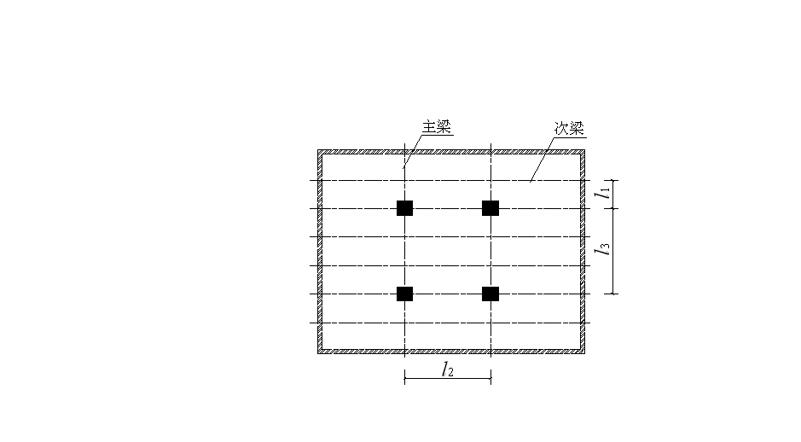
无左右端线

图3-2 梁板结构
五号宋体，居中

（2）公式
公式统一用英文斜体书写，公式中有上标、下标、顶标、底标等时，必须层次清楚。公式应居中放置，公式前的“解”、“假设”等文字顶格写，公式末不加标点，公式的序号写在公式右侧的行末顶边线，并加圆括号。序号按章排，如“（1-1）”、“（2-1）”。公式换行书写时与等号对齐。

如：
$f\left(x\right)=\text{sgn}\left(\sum_{\text{support} \text{vector}}{y_{i}α_{i}^{0}\left(x_{i}⋅x\right)+b_{0}}\right)$ （2-1）
五、参考文献
论文（设计说明书）引用的文献应以近期发表的与毕业设计（论文）工作直接有关的文献为主。参考文献是论文中引用文献出处的目录表。凡引用本人或他人已公开或未公开发表文献中的学术思想、观点或研究方法、设计方案等，不论借鉴、评论、综述，还是用做立论依据、学术发展基础，都应编入参考文献目录。直接引用的文字应直录原文并用引号括起来。直接、间接引用都不应断章取义。
参考文献的著录方法采用我国国家标准GB7714-87《文后参考文献著录规则》中规定采用的“顺序编码制”，中外文混编。论文中，引用出处按引用先后顺序用阿拉伯数字和方括号“[ ]”放在引文结束处最后一个字的右上角作为对参考文献表相应条目的呼应。文后参考文献表中，各条文献按在论文中的文献序号顺序排列。各类文献的著录格式如下：
(1)专著 [序号]著者.书名[M].版次.出版地:出版者,出版年月：起止页码.
(2)期刊 [序号]作者.题名[J].刊名,出版年月,卷号(期号): 起止页码.
(3)论文集 [序号]作者.题名[C].见:编者.文集名.出版地:出版者,出版年月：起止页码.
(4)学位论文 [序号] 作者.题名[D].保存地：保存单位，年份.
(5)专利文献 [序号]专利所有者.专利题名[P].专利国别:专利号，发布日期.
(6)国际、国家标准 [序号]标准代号，标准名称[S].出版地:出版者，出版年月.
(7)电子文献 [序号]作者.电子文献题名[文献类型/载体类型].电子文献的出版或可获得地址，发表或更新日期/引用日期(任选).

例：
[1]Housner G. W., Bergman L. A., et al. Structural Control: Past, Present and Future[J]. Journal of Engineering Mechanics, 1997, Vol. 123 (9): 897～971.
[2]朱四荣. 混凝土框架缺损识别的动力学方法研究[J].武汉工业大学学报，1999，2（2）:237～240.
[3]钱 宇. 结构损伤识别的分析研究: [D]. 上海：同济大学工程力学与技术系, 2002.

注意：除英文用新罗马体外，其余均用宋体，包括标点符号。

